
小紅帽與樓梯灰樓的冒險 活動設計：鄒敦怜
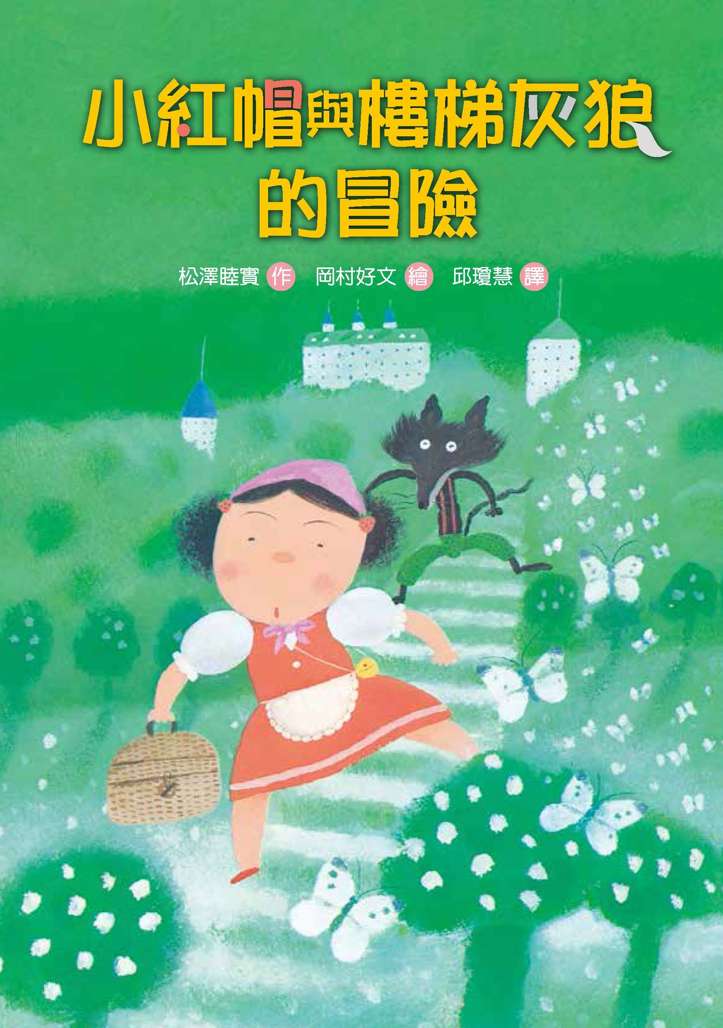
故事簡介
這個套用經典童話《小紅帽》所創作的故事，作者發揮了更多的想像力，讓這篇大耳熟能詳的故事，有了不一樣的風貌。
小紅帽的奶奶生病了，她帶著媽媽準備的點心籃，前往奶奶家。奶奶不住在森林裡，而是住在一棟大廈。小紅帽在等電梯時，發現電梯不是故障就是維修，所以決定走樓梯上去。從樓梯這個空間開始，奇幻的故事開始展開。
小紅帽開始往這個又髒又破、又暗又濕的樓梯走，只是爬到了八樓，卻因為一道鐵門擋著，而無法再通往更上一層，已經爬得筋疲力盡的小紅帽難過得哭了起來。這時候樓梯灰狼出現了，他沒有印象中的凶狠與狡詐，卻因為餓得太久而骨瘦如柴，原來是樓梯被妖怪占據了，灰狼變得死氣沉沉。樓梯灰狼出謎題給小紅帽，這些謎題環繞著食物，其實透露出這隻飢餓的灰狼想吃掉小紅帽。幸好小紅帽機智的把籃子裡的食物送給灰狼，美好的食物讓灰狼開始有了活力，並且決定開始跟妖怪正面交鋒。
有了美食的聯繫，灰狼和小紅帽就能同心協力對付妖怪，幾次妖怪貼近，籃子裡的各式美食點心，依然是最佳的「武器」，當他們費盡千辛萬苦，衝到樓梯頂端並打開屋頂大門，讓陽光照射進來，這個陰暗烏黑的樓梯間也有了讓人驚嘆的變化：樓梯變成了通往森林的一道綠地毯，樓梯間裡滿是開著白色花朵和結滿碩大金色果實的柳橙樹呢！奶奶因為樓梯妖怪離開，不再生病，恢復了健康；灰狼也找回了自己的樓梯，並且成為奶奶和小紅帽的好朋友。
故事裡有美食、有關懷、有機智、有同心協力，不過，讀過故事之後，也許小讀者和大讀者們要記得開始查看自己家的樓梯間，請記得幫「樓梯灰狼」找回原本美麗的活動空間喔。
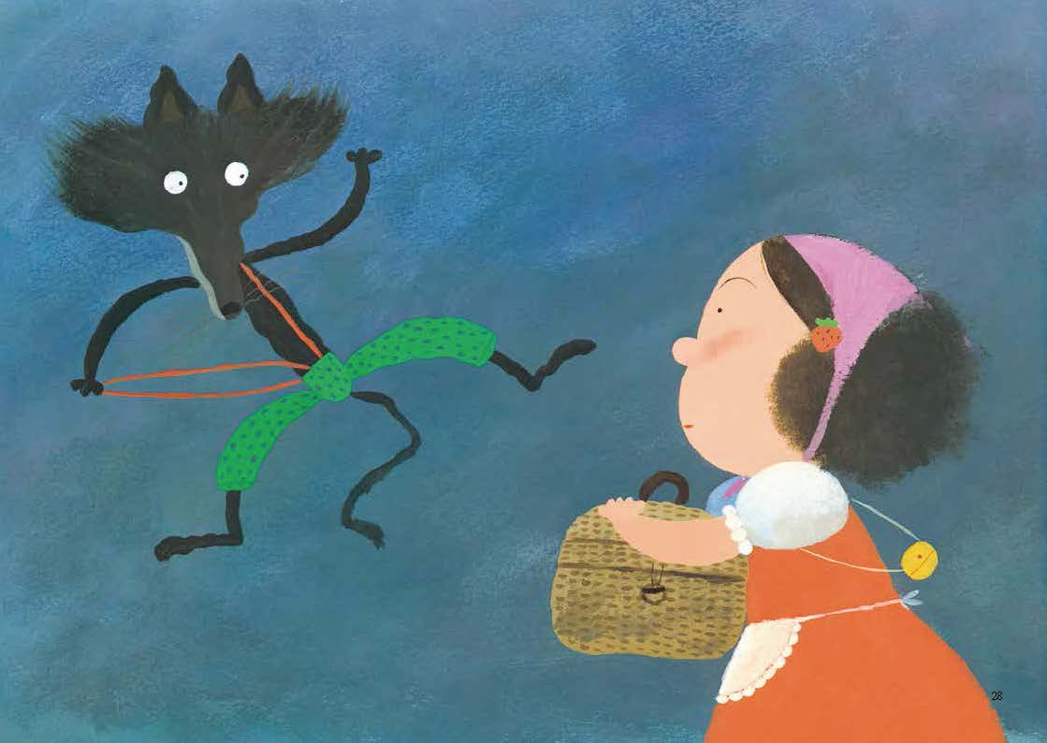
延伸活動
活動一：閱讀小達人
請小朋友看完故事後，試著回答下面問題：
一、小紅帽為什麼要去看奶奶？
□奶奶做了好吃的東西請她
□奶奶身體不太好，媽媽要小紅帽去看她
□奶奶已經生病了，小紅帽要去照顧她
□小紅帽身體不太好，要請奶奶幫忙照顧

二、奶奶家的電梯有什麼狀況?
□電梯通通故障了，不能搭乘
□電梯通通在維修中，還不能搭乘
□電梯有的維修中，有的檢查中
□電梯有的故障、有的維修，有的檢查中

三、這棟大樓的樓梯，是什麼樣子？找出相關的段落讀一讀。
(樓梯就在大柱子的後面，那是一個又髒又破、又暗又濕的樓梯。)

四、小紅帽爬到八樓時，遇到怎樣的狀況？
(八樓通往九樓的地方，被一道鐵門擋著，小紅帽無法再往上走。)

五、為什麼小紅帽看到八樓的情景，會忍不住哭了出來？你有類似的經驗嗎？
(因為小紅帽從一樓開始單獨爬樓梯，樓梯又濕又暗，她忍著寂寞和害怕，好不容易爬到一半，沒想到卻被鐵門擋住，所以她才會難過得哭了出來。也可以自由作答。)
六、樓梯灰狼邀請小紅帽一起做什麼?
□爬樓梯
□玩猜謎遊戲
□比賽跑步
□比賽吃東西

七、樓梯灰狼長得怎麼樣？這隻狼跟你讀過的故事中的狼，有什麼不同？
(樓梯灰狼瘦得肋骨清楚可見、骨瘦如柴。其他故事中的狼，大多凶猛強壯，樓梯灰狼顯得很不一樣。)

八、為什麼會有樓梯灰狼？樓梯灰狼自己怎麼介紹自己？
(樓梯灰狼說不管什麼樣的樓梯，都會住著一些東西，像是樓梯怪鼠、樓梯狐狸、樓梯海鷗、樓梯斑馬，在這當中，樓梯灰狼住的樓梯是最高等級的。)

九、樓梯灰狼問了小紅帽什麼問題？牠給了哪些提示？這些提示讓你想到哪些東西？其實樓梯灰狼當時想吃的是什麼東西，你怎麼知道的？
(1.樓梯灰狼問小紅帽：「我現在想吃什麼?」牠給的提示是 :又紅又圓，看起來很好吃的東西。
2.自由作答。
3.其實樓梯灰狼想吃的就是小紅帽，因為牠後來露出凶猛的眼神，往小紅帽靠了過去，還量了量自己的嘴巴大小，盯著小紅帽看。)
十、小紅帽給樓梯灰狼吃什麼?
□蘋果
□熱湯
□巧克力蛋糕
□起司塊

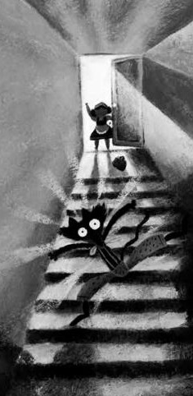
十一、樓梯灰狼為什麼要把樓梯用鐵門關起來?
(鐵門後面住著樓梯妖怪，妖怪一住進來，就會讓樓梯死掉。)

十二、樓梯灰狼說自己的樓梯以前是什麼樣子?
(樓梯灰狼說自己的樓梯是世界上最棒的樓梯，開著淡橘色的花，秋天可以撿到例子，到海邊的捷徑、通往森林的小徑，都可以從這個樓梯過去。)

十三、小紅帽和樓梯灰怎麼打敗樓梯妖怪 ?
(因為樓梯妖怪怕光，所以他們預備爬到頂樓開門。當妖怪接近的時候，小紅帽就用籃子裡要送給奶奶的點心丟給妖怪，阻擋妖怪前進，好讓他們順利爬上頂樓，打開鐵門，讓陽光照進樓梯間，樓梯妖怪瞬間變成一股黑煙消失了。)

活動二：故事比一比
《小紅帽與樓梯灰狼的冒險》和你之前讀過的《小紅帽》，
有哪些相同和不同的地方？
 | 《小紅帽與樓梯灰狼的冒險》 |  | 《小紅帽》
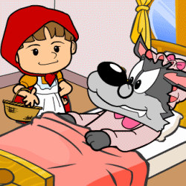  相 同 | 1. 都有小紅帽、狼這兩個角色。  2. 小紅帽的奶奶都生病了。  3.  4.
不 同  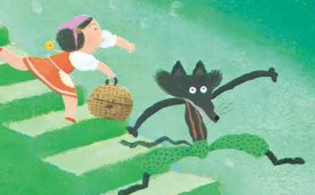 | - 故事發生在公寓中。  2.  3.  4. | 1. 故事發生在森林裡。  2.  3.  4.

活動三：美食攻擊計畫 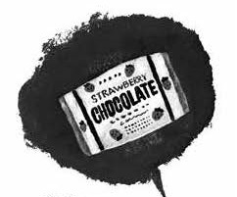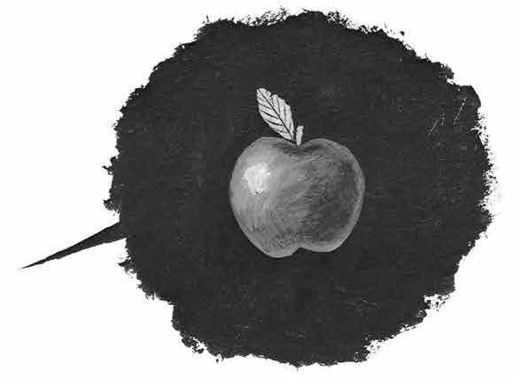
在故事中，小紅帽的點心籃裡的美食，最後成為擊退樓梯妖怪的重要「武器」，想一想，還有哪些食物，可以在這時候派上用場？

食物（寫出來或畫出來） | 選擇的理由 | 預期的效果
參考：麥芽糖 | 很黏、很甜。 | 妖怪會被黏住不能動彈，也無法再往前走。
參考：彈珠巧克力 | 圓圓的、小小的，很容易滾動。 | 灑在地上，妖怪一經過就會跌倒，一直爬不起來。

活動四：特色樓梯設計
1.「樓梯灰狼」住的樓梯，原本是什麼樣子？找出書中相關的段落讀一讀。
2. 假如讓你設計一個特別的樓梯，這個樓梯會住著什麼動物？樓梯會是什麼樣子？樓梯將會通往哪裡？請畫一畫，寫一寫。

我想設計……

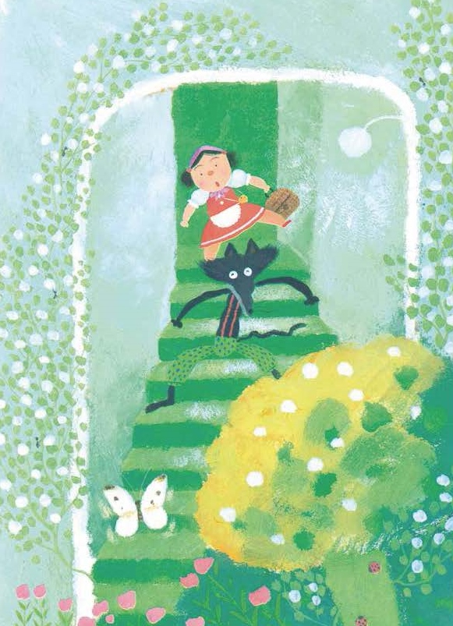

參考：我想設計「樓梯鯨魚」，這個樓梯從最高的地方，
可以一路溜滑梯到最下面，走出樓梯，
可以通往好玩的遊樂場。

活動五：我說你猜
樓梯灰狼原本想吃小紅帽，出了謎題讓小紅帽猜一猜：「又紅又圓，看起來很好吃的東西是什麼？」請你用這樣的方式，設計三道題目，邀請朋友猜一猜。

題目（可以針對外型、顏色、出現的地方、看起來像什麼….） | 答 案
參考：  彎彎的、外皮黃黃的、裡頭的肉是白色的，咬起來軟軟的。 | 香蕉 
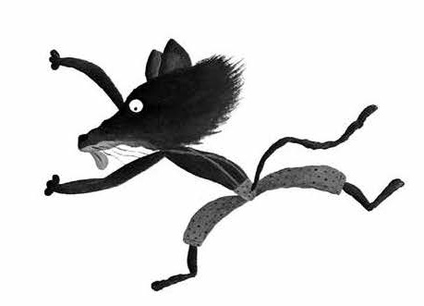
活動六：正能量大聲公
小紅帽建議灰狼爬到樓梯頂端，把上頭的門打開，讓光線照進樓梯間，就可以趕走樓梯妖怪。起初灰狼完全提不起勁，小紅帽說了些什麼激勵他？用有精神的語氣，讀一讀故事第49頁，再寫出一句能激發別人正能量的話語。

請讀一讀下面的句子：
「喂，灰狼，大起精神啦！你是最棒的樓梯灰狼呀。讓妖怪佔據這麼棒的樓梯，你也無所謂嗎？」
假如朋友（考試考不好 / 比賽輸了/ 挨罵了 /其他： ），
我會跟他說：

參考：假如朋友比賽輸了，我會跟他說：比賽都是有輸有贏啦，這次先讓別人贏，
你從現在開始好好準備，下次一定就是你了啦！

活動七：有妖怪！有妖怪！
有了電梯，一般人就很少走樓梯，才會有樓梯妖怪的出現。想一想，還有哪些地方可能會出現這樣的「妖怪」？這種地方的妖怪，可能是什麼樣子？發揮你的想像力，找出可能藏著妖怪的地方。

妖怪小檔案

名稱
藏身之處
最可怕的地方
最害怕的事物
最厲害的法寶

妖怪長相

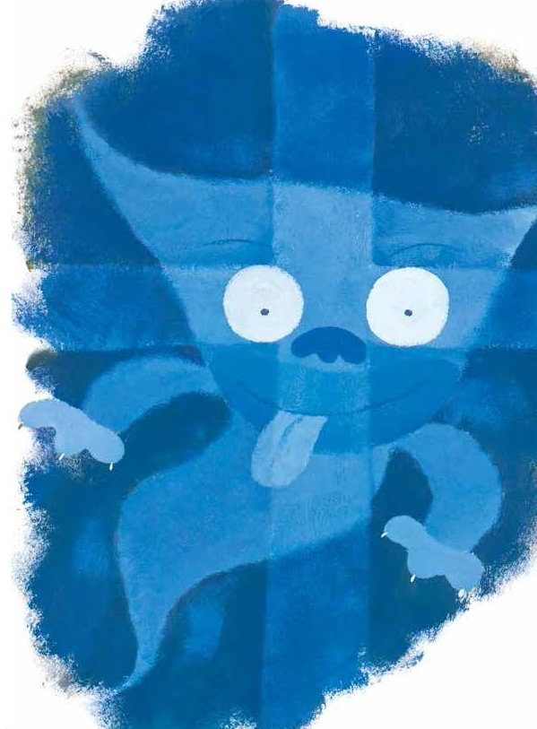

活動八：故事接龍
這個故事跟你之前讀過的《小紅帽》很不一樣，想一想，之後樓梯灰狼和小紅帽、奶奶，會發生哪些有趣的事情？請發揮創意，寫出你的故事結局。

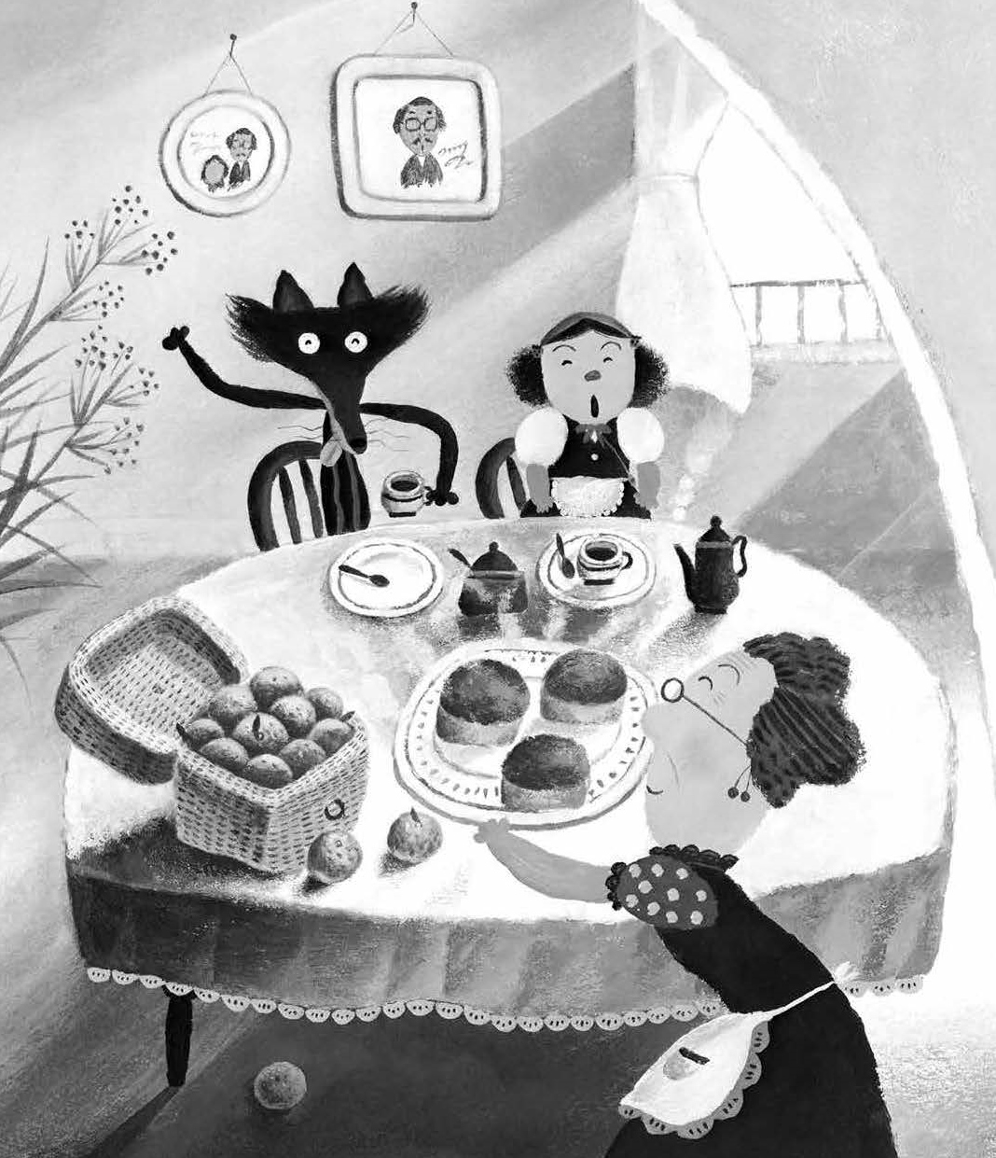
參考：吃過蘋果之後的樓梯灰狼，愛上蘋果的味道，
他在自己的樓梯也種了好幾顆蘋果樹，蘋果成熟時摘了很多送給奶奶，奶奶就把蘋果做成好吃的蘋果派。

